IEUMS能源管理系統用戶手冊

**打开生产流程卡步骤**

步骤1：双击桌面上的<IEUMS>捷径，等待系统初始化。





C:\Users\Patrick\Desktop\IEUMS User Guide\step1.JPG步骤2：IEUMS登录菜单弹出，用户号为: **HFUser**(注意大写字母)，口令同为: **HFUser**(注意大写字母)。

点击 继续。

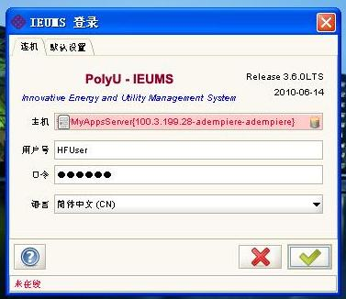

C:\Users\Patrick\Desktop\IEUMS User Guide\step1.JPG步骤3：在默认设置菜单中，检查用户信息是否正确。点击 继续。

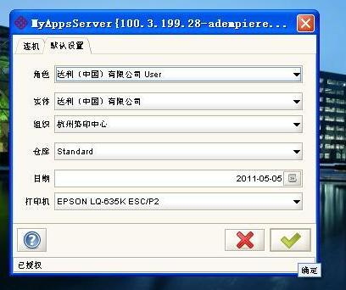

步骤4：单击 <生产流程卡> 来打开生产流程卡信息视窗。

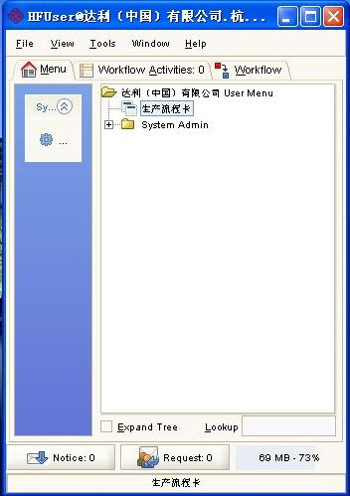

C:\Users\Patrick\Desktop\IEUMS User Guide\step1.JPG步骤5：如果数据库中的记录太多，搜索菜单将会弹出。用户可以输入信息搜索工作单数据，或单击

继续。

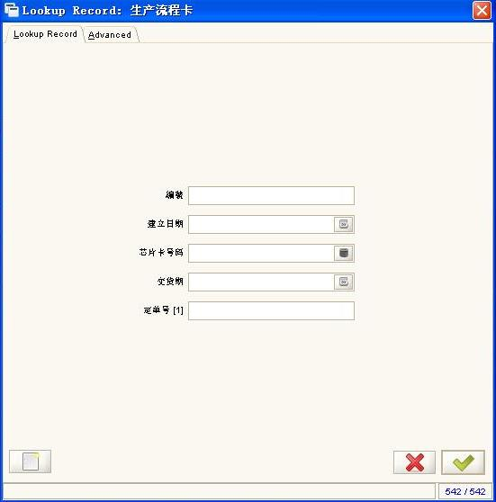

显示生产流程卡信息的视窗界面。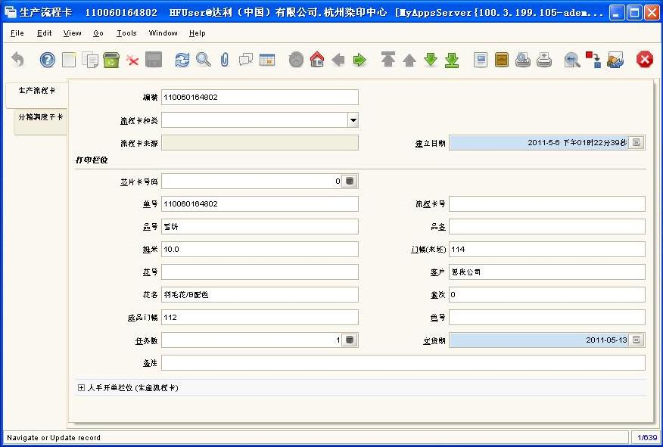

步骤6：单击< ReQury >标签导入最新的工作单。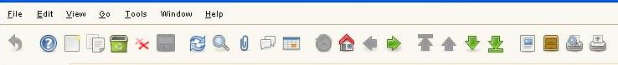

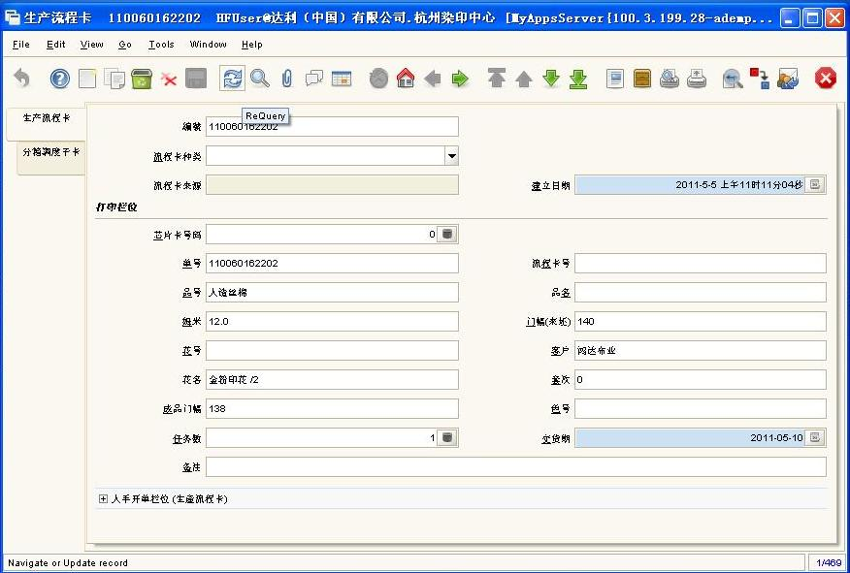

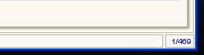

注意右下角的分数部分。分子数代表了当前的工作单数据编号，最新的工作单标为”1”，分母数是当前数据库记录的总数。请不时刷新数据库以获取最新的工作单。

步骤7：点击<Grid Toggle>标签切换到清单格式。



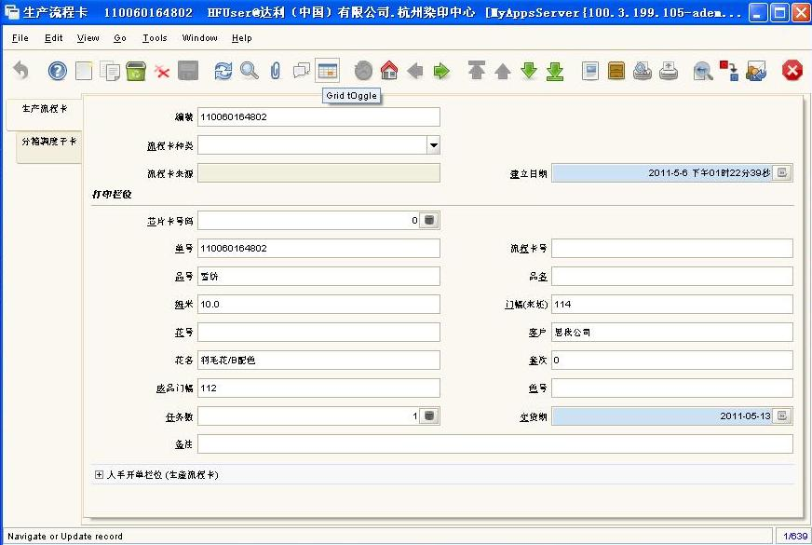

步骤8：工作单会从KDDS汇入到系统。点选一个工作单。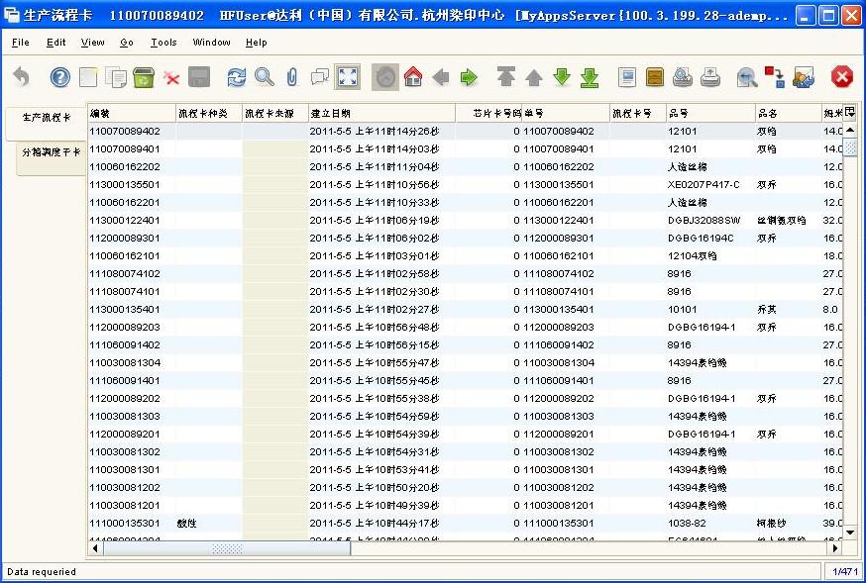

步骤9：再次点击<Grid Toggle>显示详细的工作单信息。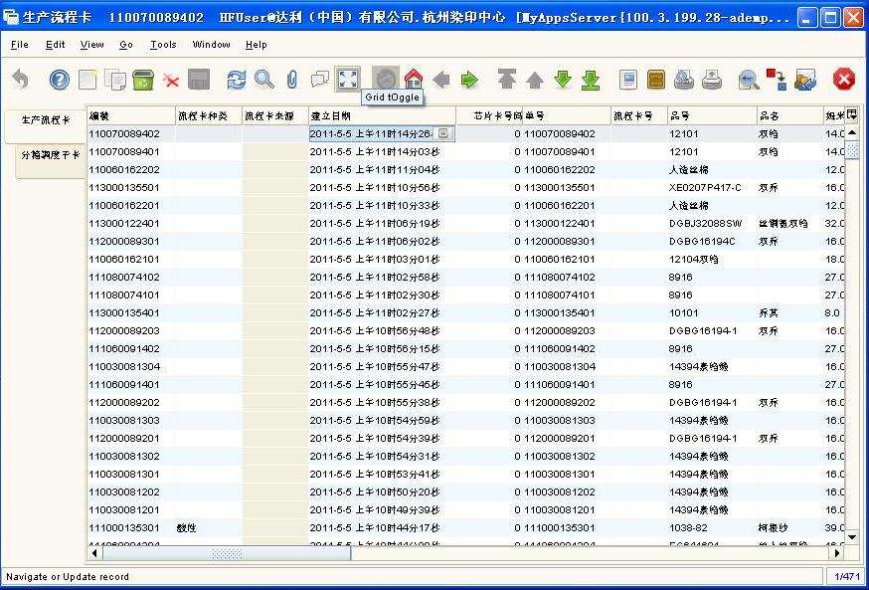

步骤10：在进一步的处理前，先检查数据表导入的工作单信息是否正确。

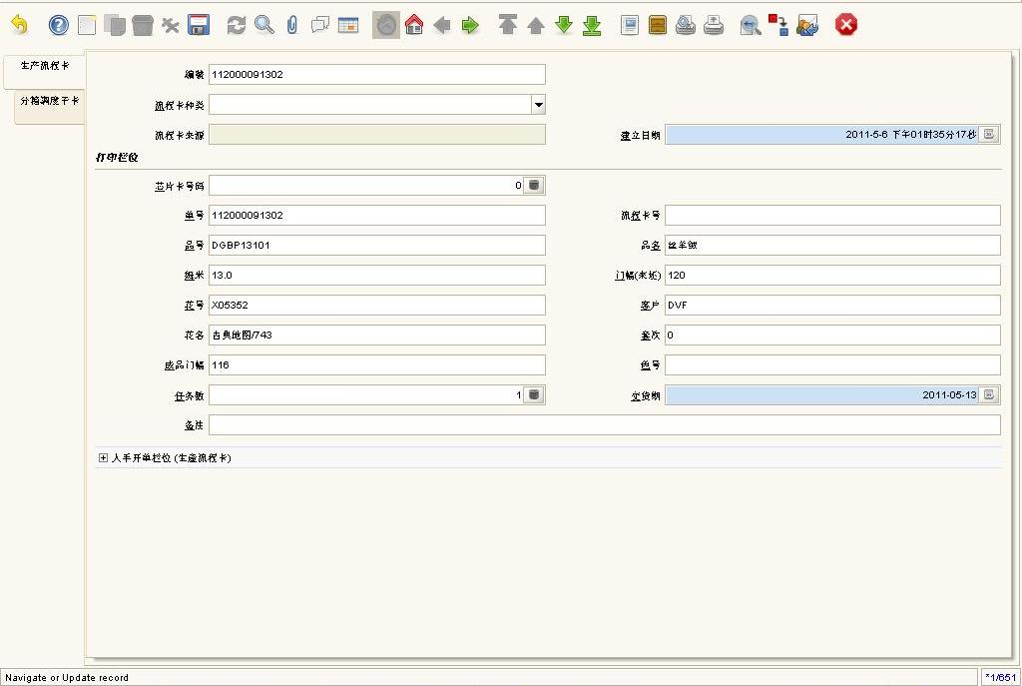

步骤11：在<流程卡种类>列选择流程卡的种类是<活性>或<酸性>。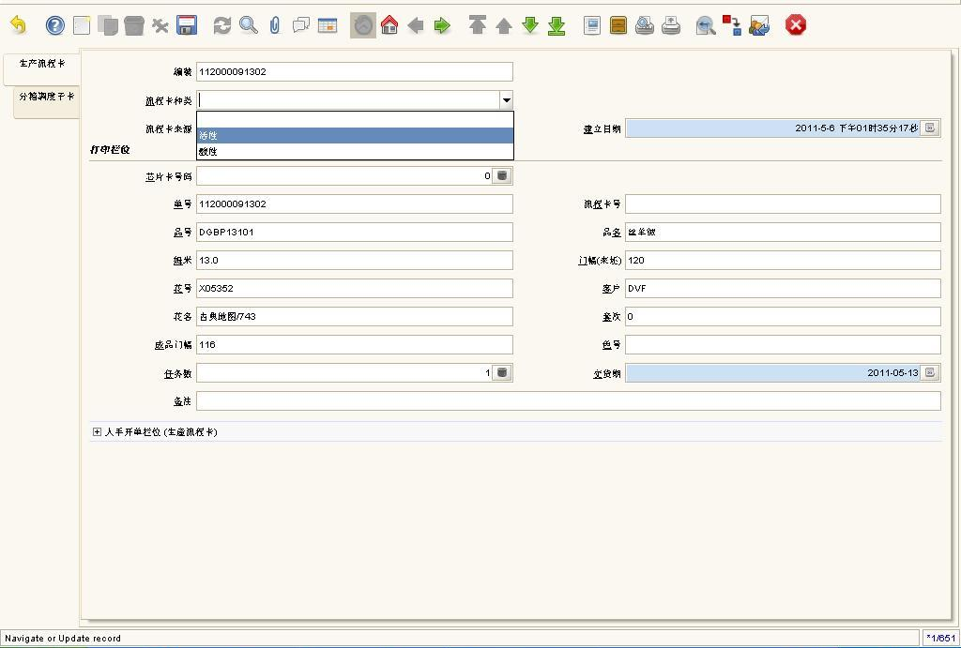

**单**一**卡操作(非分卡操作)步骤**

步骤12：在<流程卡​​号>列输入流程卡的操作顺序号。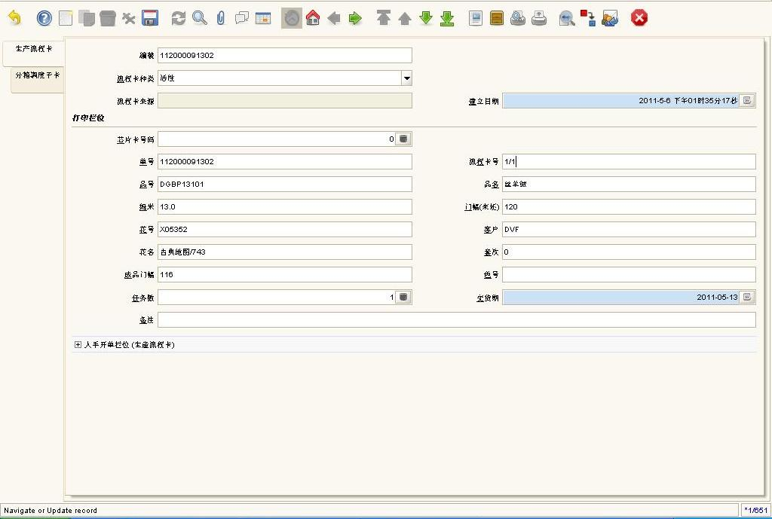

步骤13：在<任务数>列输入单的数量。

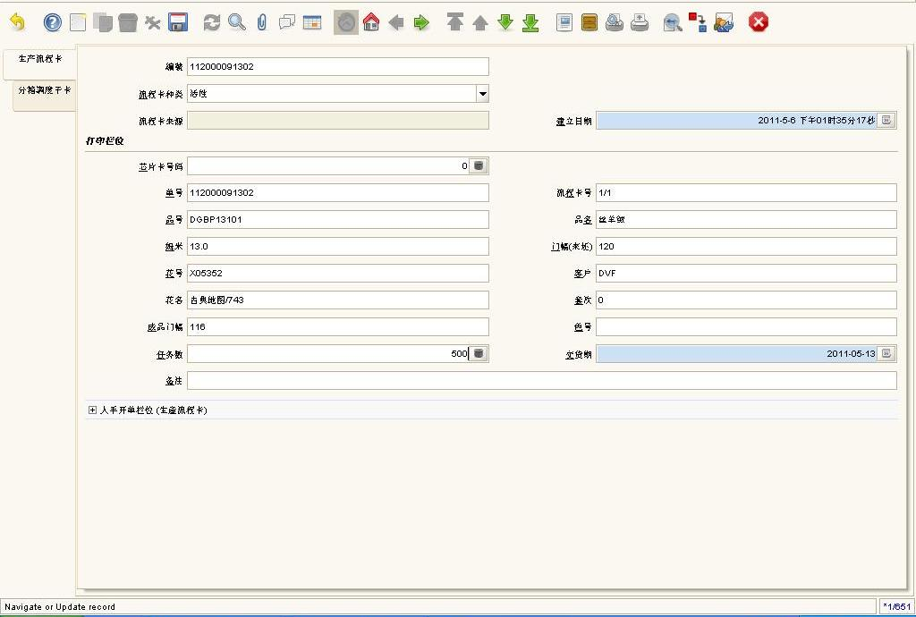

步骤14：点选<芯片卡号码>列。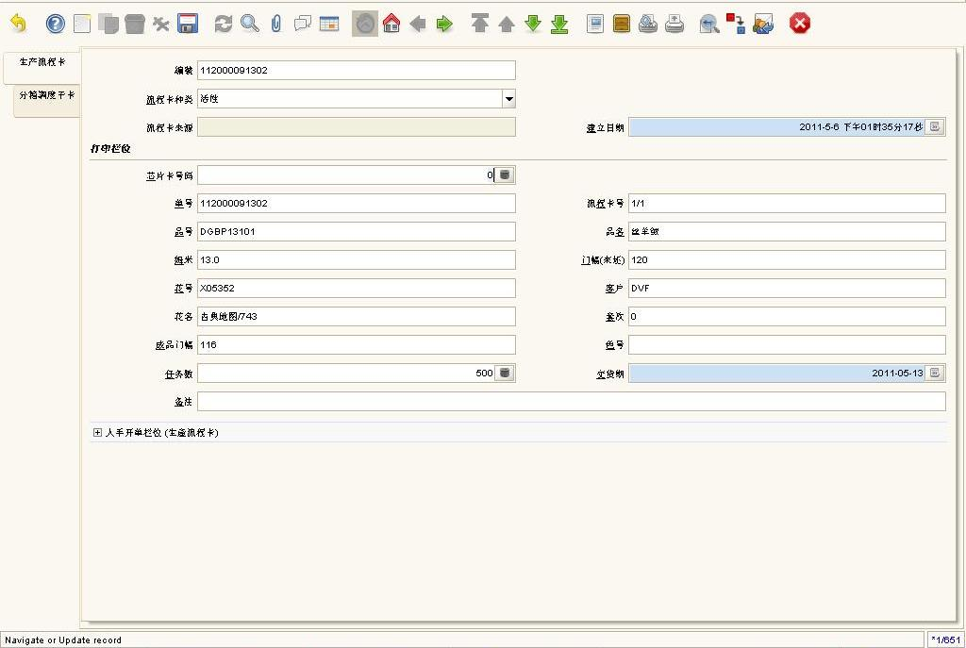

使用读卡器卡扫描芯片卡，使芯片号码输入<芯片卡号码>列。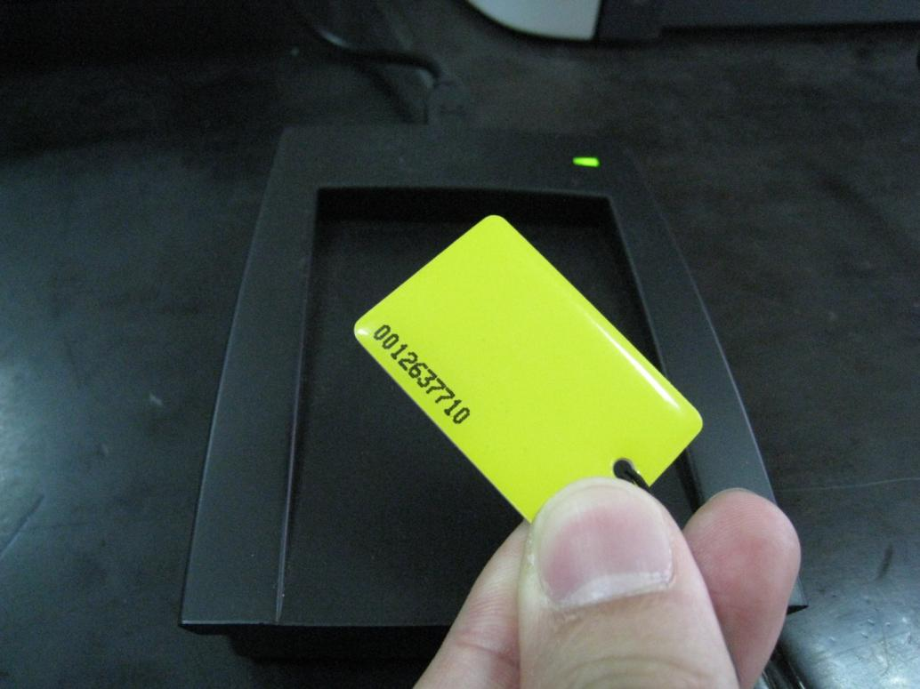

步骤15：检查所有输入的信息是否正确。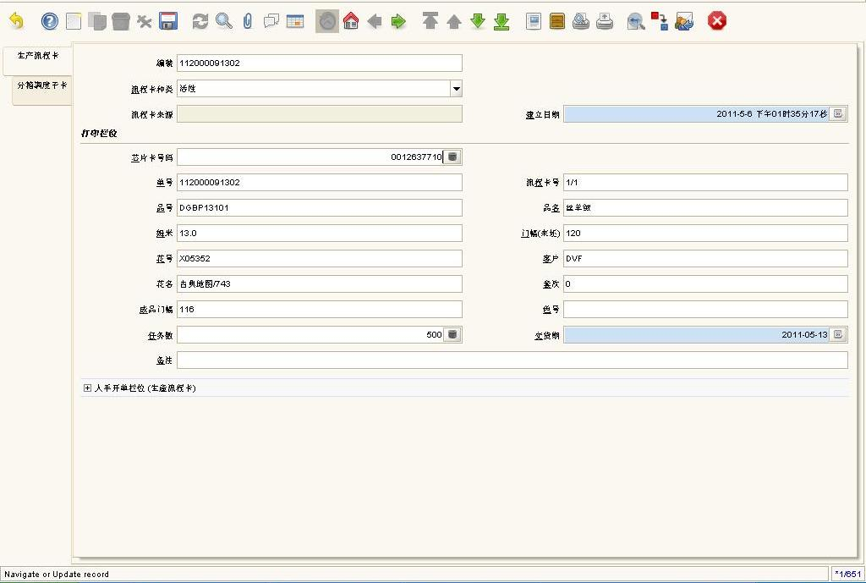

确认并保存输入的信息。**流程卡打印**步骤请转到**步骤25**。

C:\Users\Patrick\Desktop\IEUMS User Guide 2\13.JPG

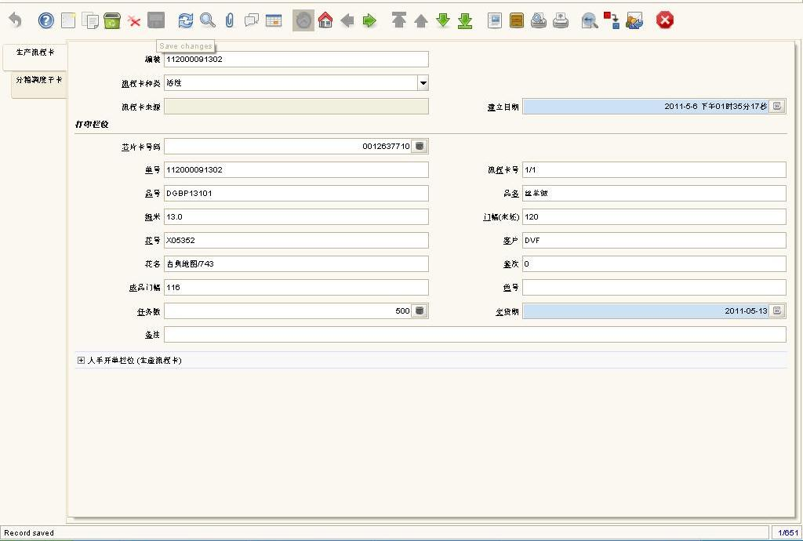

**分卡操作步骤**

步骤16：续步骤11。执行分卡操作前，先输入流程卡的共同信息：如色号、(每个分卡的)任务数等。

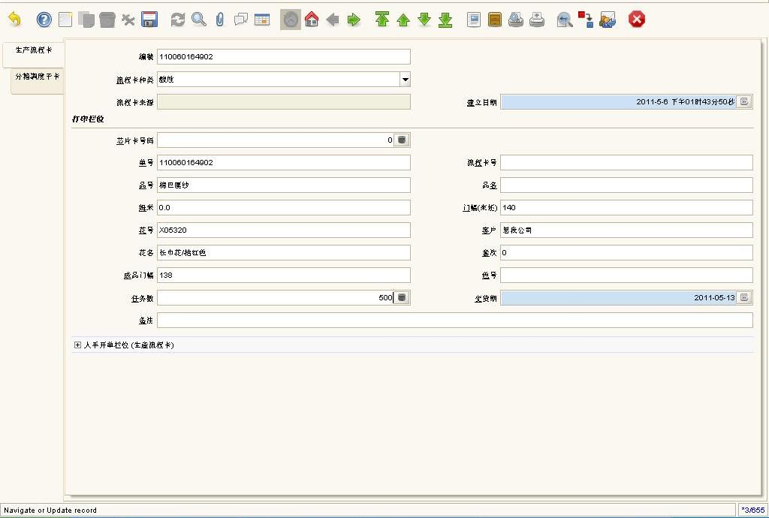

步骤17：确认并保存输入的信息。



步骤18：点击<分箱调度子卡>标签。

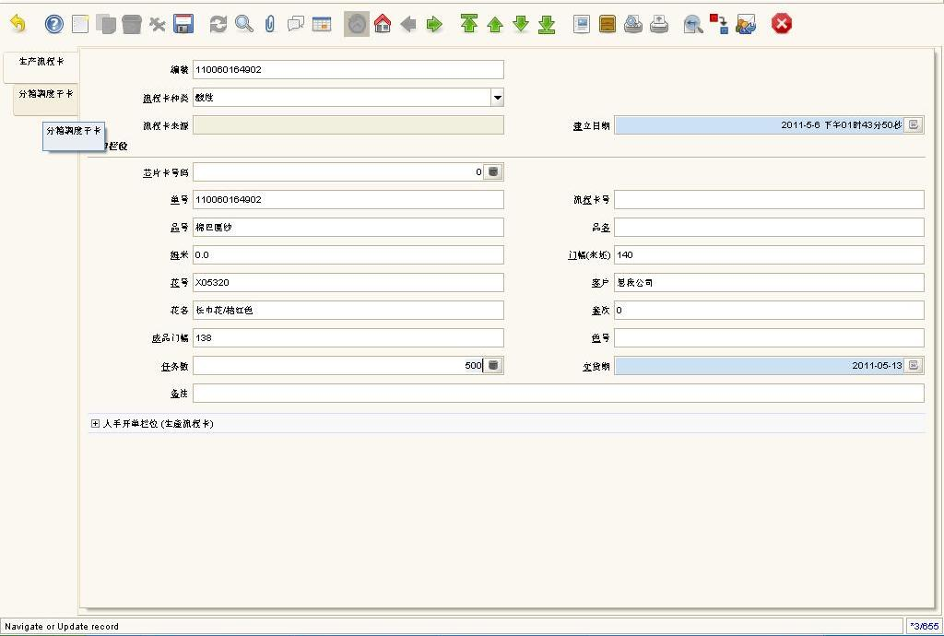

步骤19：点击<New Record>标签建立一个新的流程卡(分卡)信息。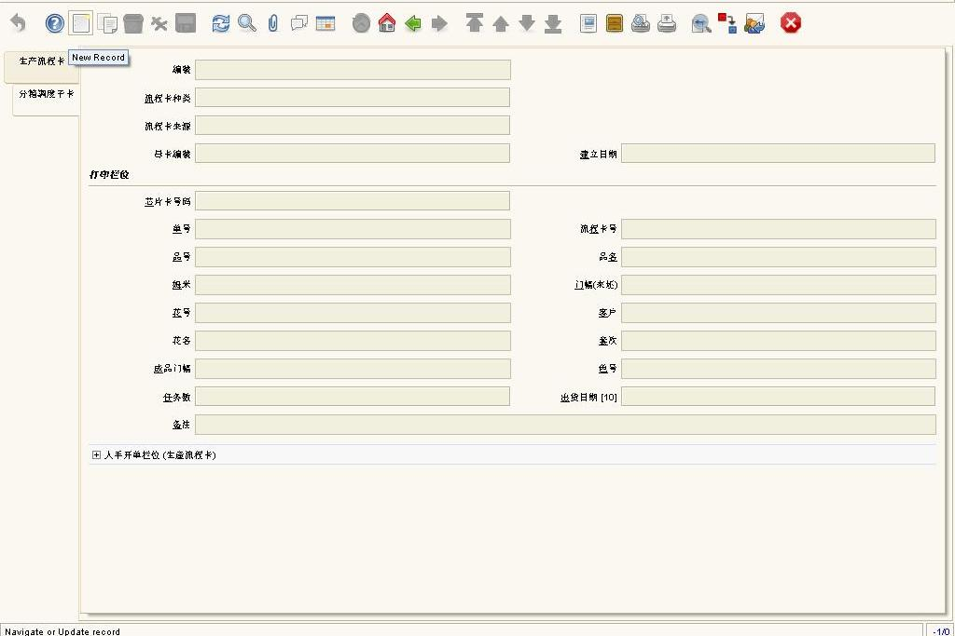

步骤20：检查及确认新建的分卡信息是否正确。

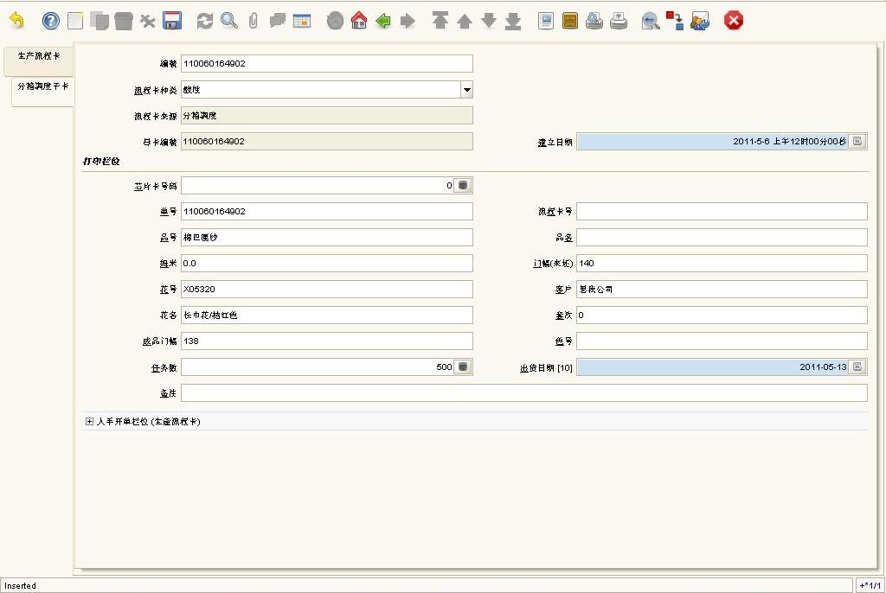

步骤21：在<编号>列加上顺序编号，如：110060164902-1；110060164902-2；...；等。

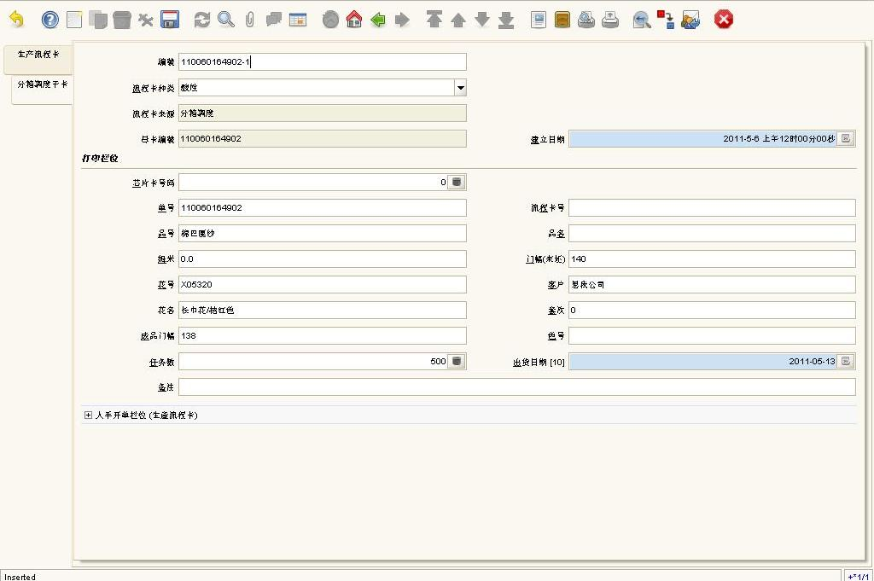

步骤22：在<流程卡​​号>列输入流程卡的操作顺序号。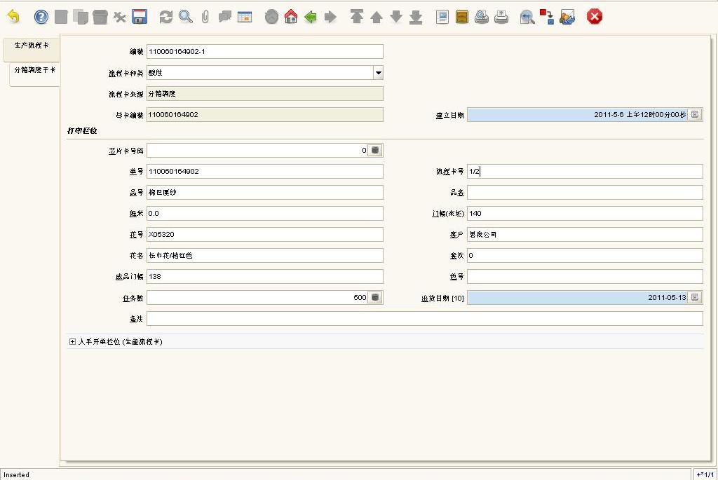

步骤23：如步骤14，点选<芯片卡号码>列。使用读卡器卡扫描芯片卡，使芯片号码输入<芯片卡号码>列。

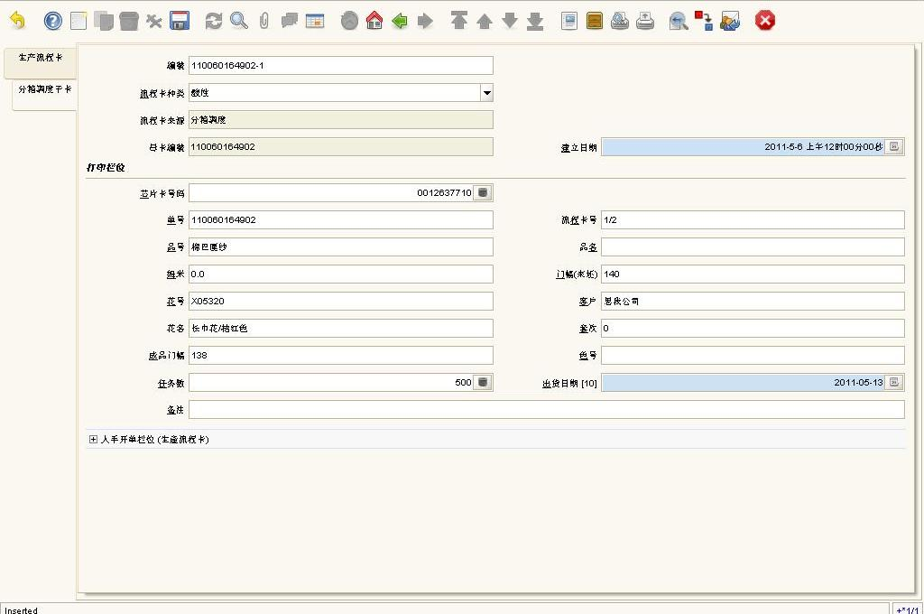

步骤24：确认并保存输入的信息。**流程卡打印**步骤请转到**步骤25**。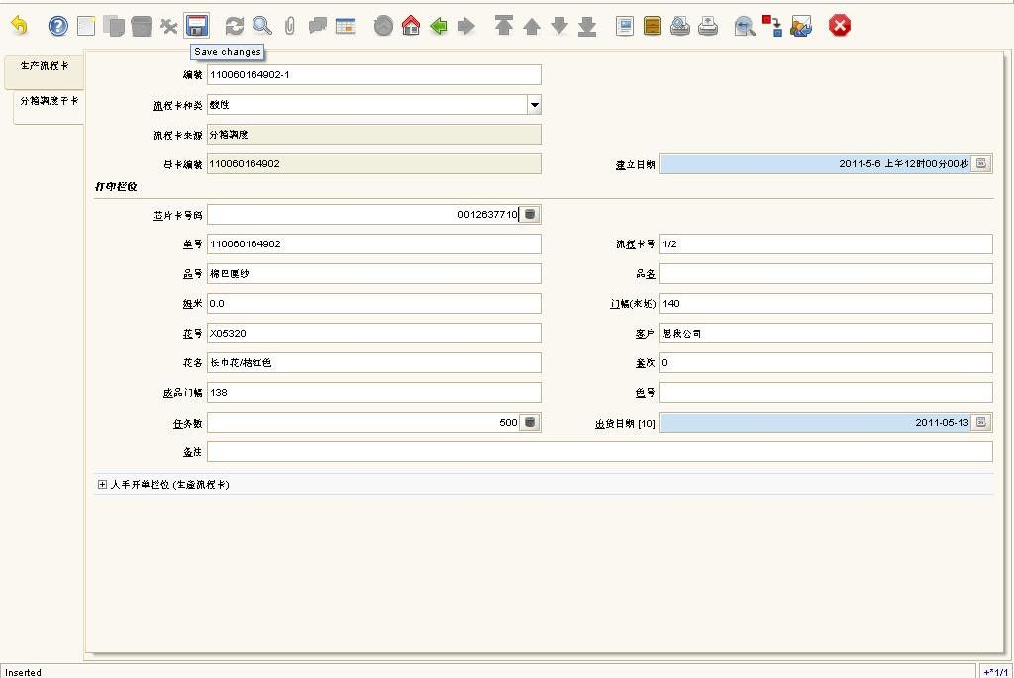

注：在<**分箱调度子卡**>标签界面下点击<Grid Toggle>标签切换到清单格式时，将显示所有**保存的分箱调度子卡**记录。

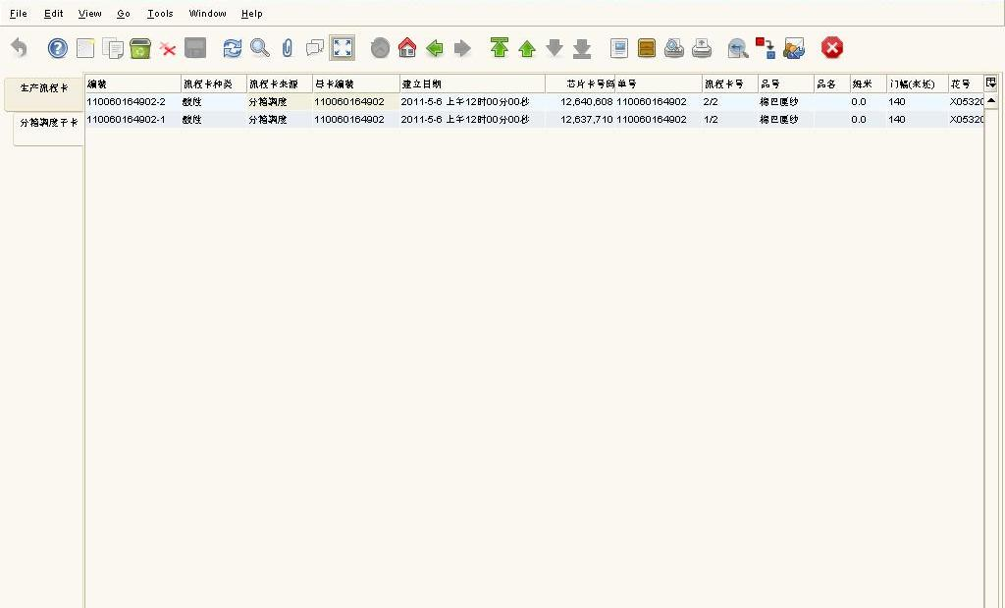

**流程卡打印步骤**

步骤25：打开打印机电源，检查打印标尺位置，并插入空白流程卡。(打印标尺需要设置在**26毫米**)

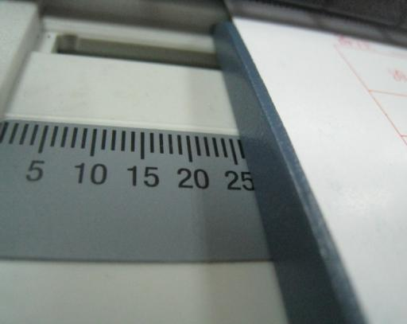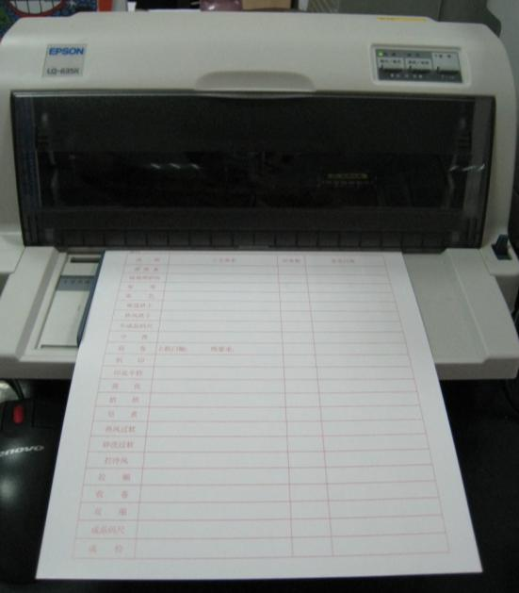

步骤26：准备工作就绪后，点击<Print>标签进行卡片打印。

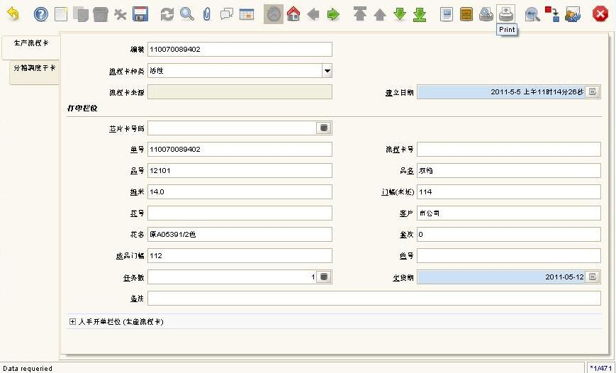

显示生产流程卡进行打印的视窗界面。

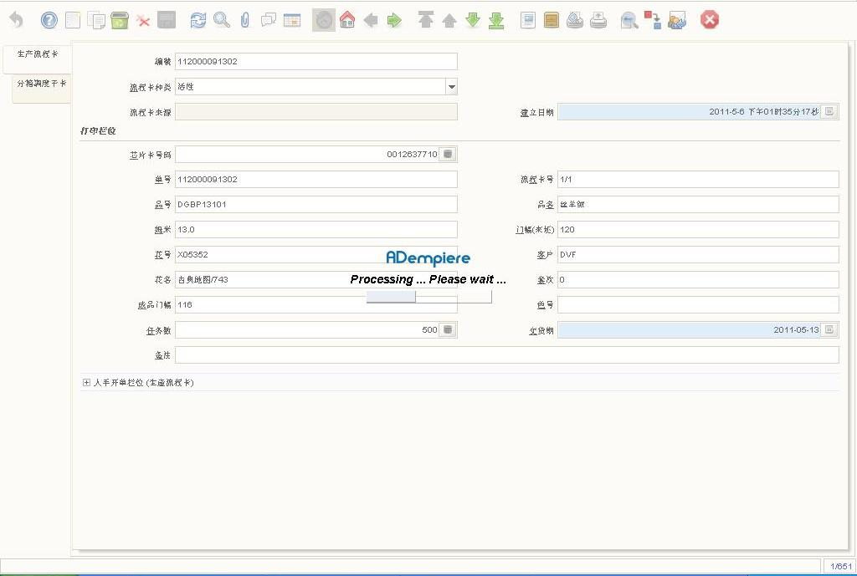

步骤27：(**注意：芯片卡号码必须与生产流程卡上的打印编号相匹配！！订装前请详细检查**)

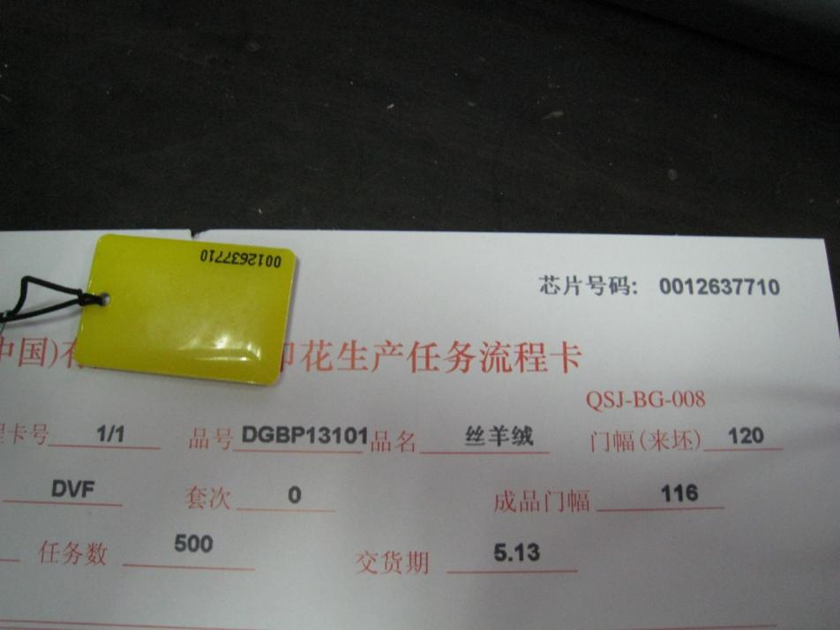

印刷完成后，检查打印的信息是否正确。用订书机将芯片卡订在生产流程卡上。(请在橡胶条**前面和后面各订一点**)

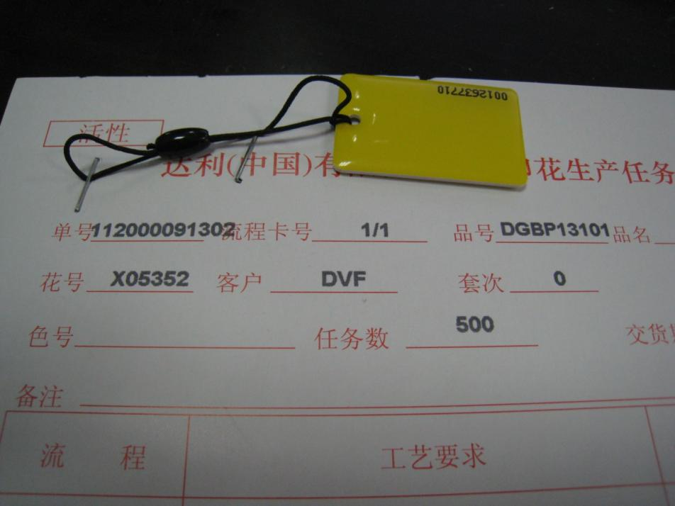

**单**一**卡操作**

重复上述步骤6-8，检查是否有新的生产单。

**分卡操作**

重复上述步骤19- 27，直至所有分卡操作完成。

图例1:

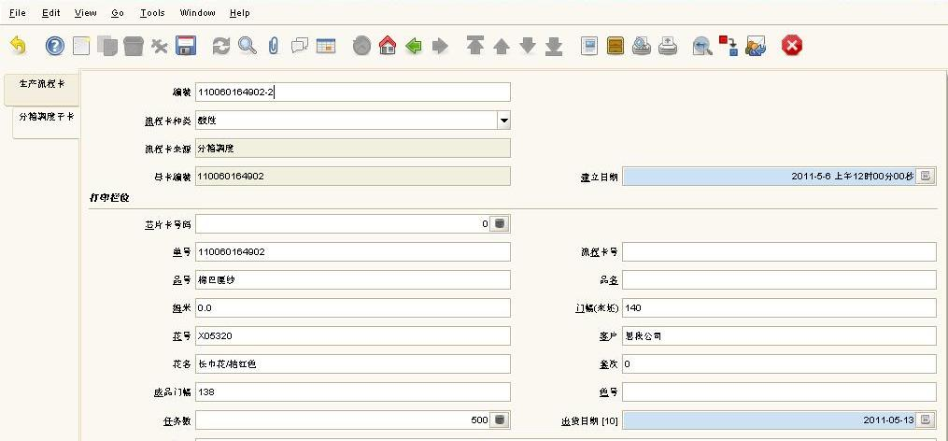

**19.**

**21.**

图例2:

**24.**

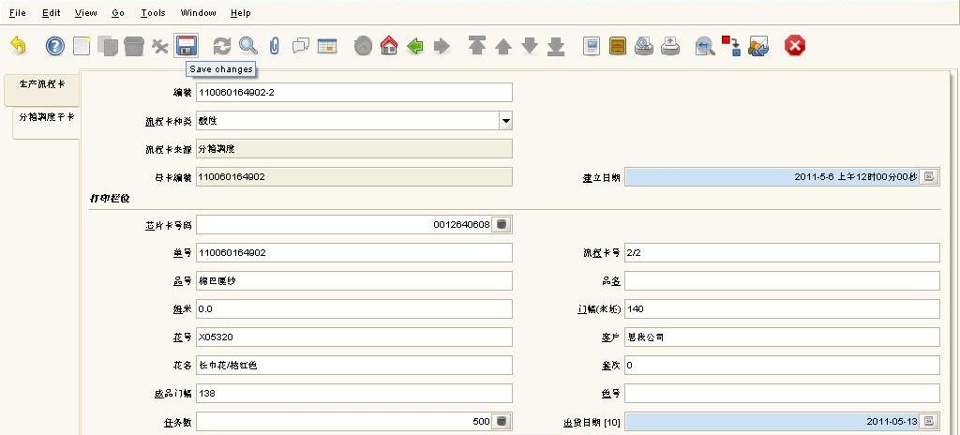

**23.**

**22.**

点击<生产流程卡>标签，重复上述步骤6-8，检查是否有新的生产单。

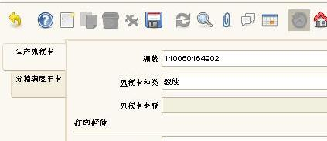

**删除记录步骤**

**如果保存的记录不正确，请使用下列步骤来删除输入的生产流程卡。**

步骤28：打开要被删除的记录，单击<Delete Selected Items>标签。

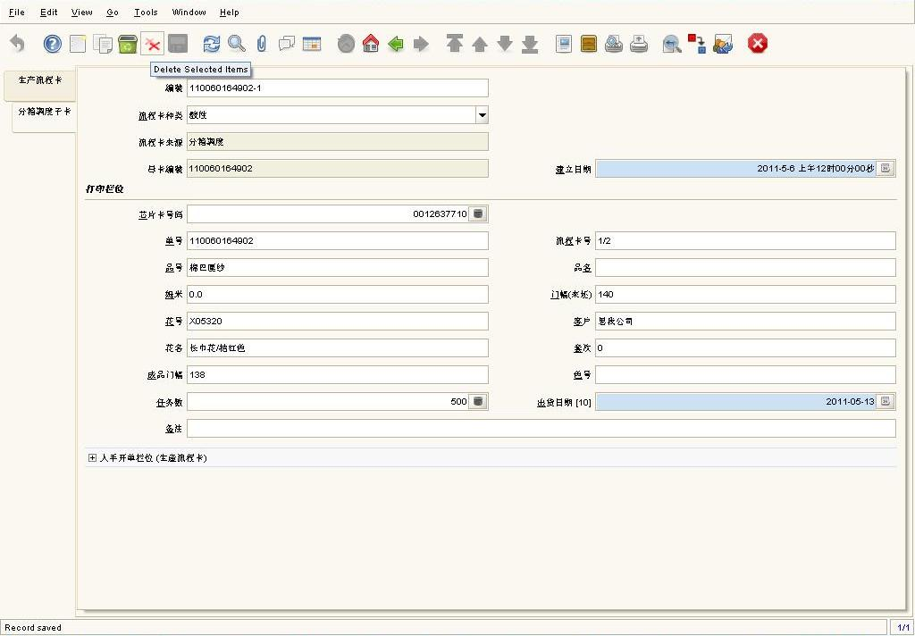

显示删除生产流程卡的信息界面。

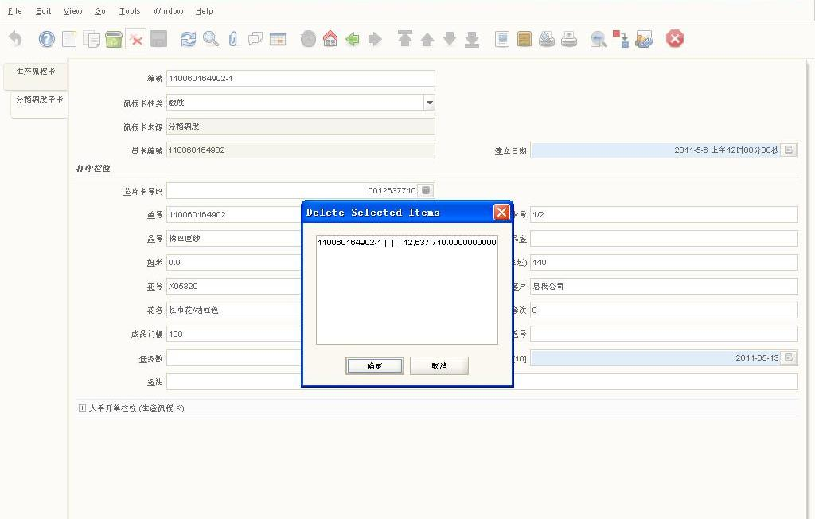

步骤29：选取需要删除的记录，然后点击<确认>标签。

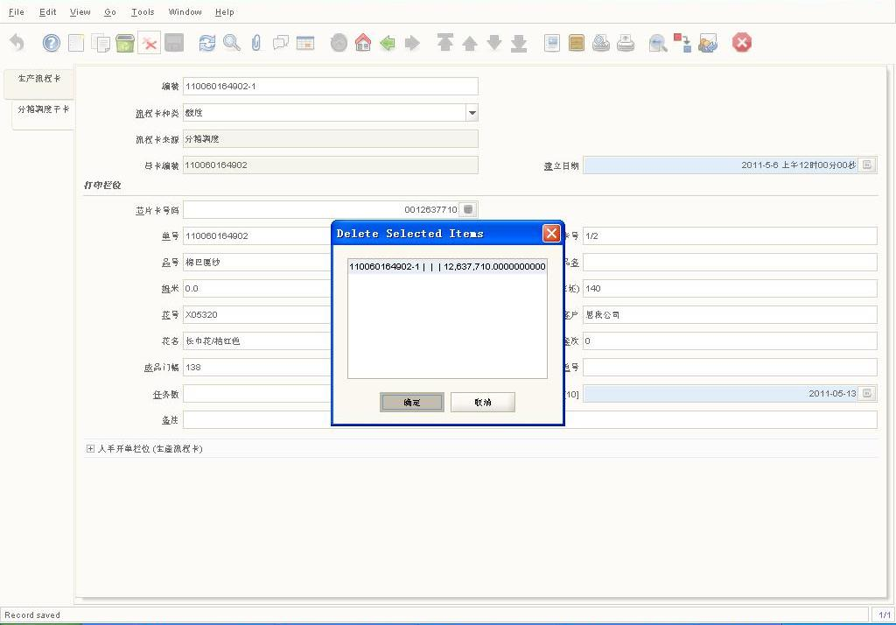

**系统登出步骤**

步骤30：在完成所有生产卡打印后，单击<File>标记，并选择<Log Out>标签关闭用户界面。

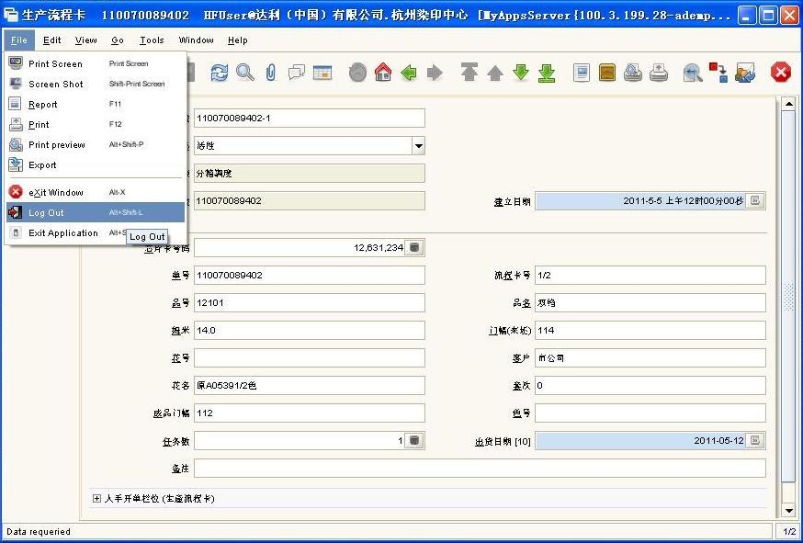

步骤31：点击<关闭>标签来关闭IEUMS登录菜单。